藍牙（Bluetooth）

　　一些電器設備須與電腦連結才能發揮其最大功能。但雜亂線路使設備的移動與擺設受到限制。

　　藍牙是一種[無線](https://zh.wikipedia.org/wiki/%E7%84%A1%E7%B7%9A" \o "無線)技術標準（無線個人區域網　wireless personal area network），用來讓兩個裝置在短距離間交換資料。1994年由愛立信（Ericsson）發展出這個技術。

　　目前最新款的智慧型手機與平板電腦上都已應用了藍牙技術。

**藍牙技術的特點：1.高支援度、2.低功耗、3.最多 30 公尺的連線範圍。**

常見的藍牙設備

藍牙耳機、藍牙喇叭、藍牙滑鼠、藍牙鍵盤…。

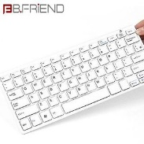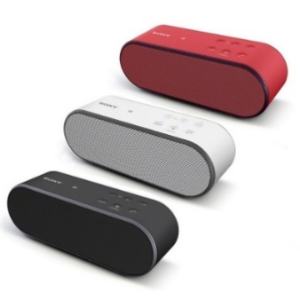

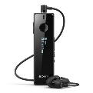

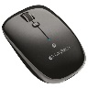

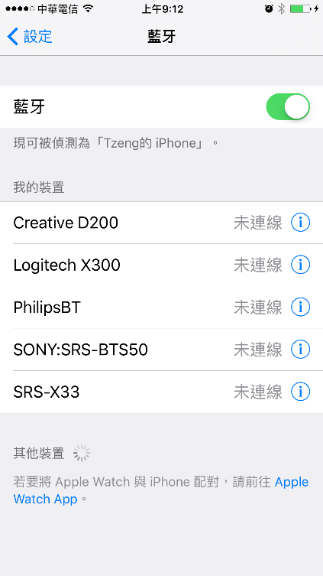

手機藍牙與藍牙喇叭連線

一般藍牙手機需要與藍牙喇叭配對（pairing）後才可使用，操作方式如下：

1.開啟手機的 Bluetooth功能。

2.將藍牙喇叭調整到配對的模式

3.完成配對。

參考資料

https://en.wikipedia.org/wiki/Bluetooth